Министерство науки и высшего образования Российской Федерации

Федеральное государственное автономное образовательное учреждение

высшего образования

«Пермский национальный исследовательский политехнический университет» (ПНИПУ)

Электротехнический факультет

Кафедра информационных технологий и автоматизированных систем

Направление подготовки 09.03.01 «Информатика и вычислительная техника»

**Лабораторная работа № 6**

**по дисциплине**

**«Основы алгоритмизации и программирования»**

**семестр** 2

Выполнил студент гр. ИВТ-21-1б

Балдин Алексей Игоревич

Проверил:

Яруллин Денис Владимирович

_____________ ____________

(оценка) (подпись)

_____________

(дата)

г. Пермь – 2021

**Цель**

Изучение символьных и строковых переменных и способов их обработки в языке Си.

**Постановка задачи**

Задана строка, состоящая из символов. Символы объединяются в слова. Слова друг от друга отделяются одним или несколькими пробелами. В конце текста ставится точка. Текст содержит не более 255 символов. Выполнить ввод строки, используя функцию Get(s) и обработку строки в соответствии со своим вариантом.

**Исходные данные**

Мой (вариант 5): Напечатать все слова, которые совпадают с ее первым словом.

В своей реализации программы совпадением считаю и регистр, то есть, если регистр разный, то это не одно и то же слово!

Объявляю переменную (text) и (tmp) типом string (строковым), переменные (k, a, l, j) – все выступают в роли счетчиков, где k – считает символы, l – счетчик для цикла, a – считает flag.

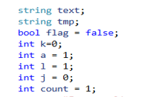

Прошу у пользователя строку, далее в конец строки добавляю точку, и с помощью цикла (while) определяю первое слово в строке (до пробела).

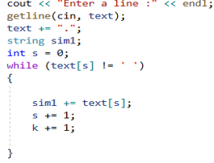

Здесь иду по циклу пока не встретится «нуль терминатор», и с помощью вложенного оператора (if) проверяю на соответствие слов.

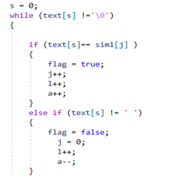

Здесь отдельно проверяю если символ «точка».

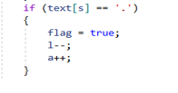

Конечная проверка, проверяю на условие того что если символ пробел или точка, и счетчик символов (k) больше или равен счетчика (l), и счетчик символов и «флагов» равны, то прибавляю счетчик count – кол-во повторений слова. После, если символ пробел, то обнуляю счетчики и flag = false. Ну и вывожу результат.

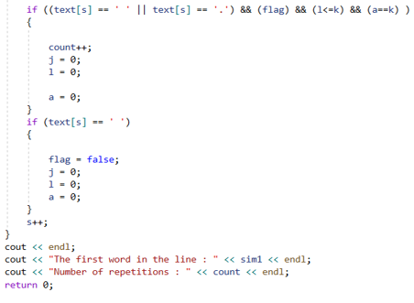

Код программы:

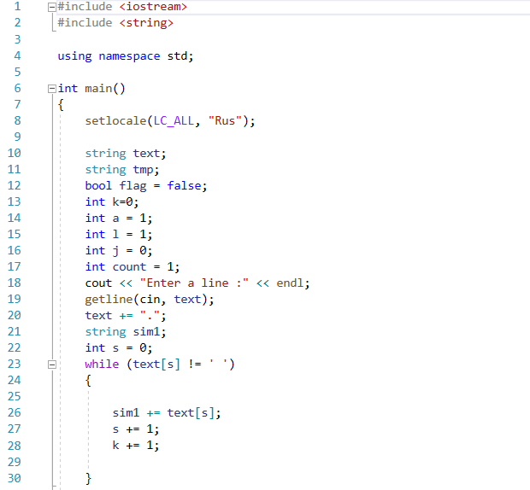

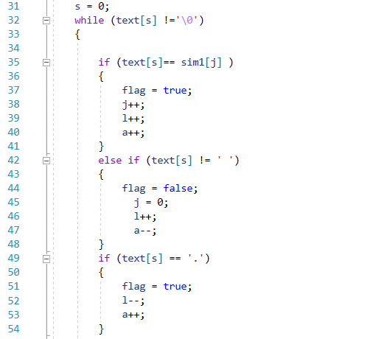

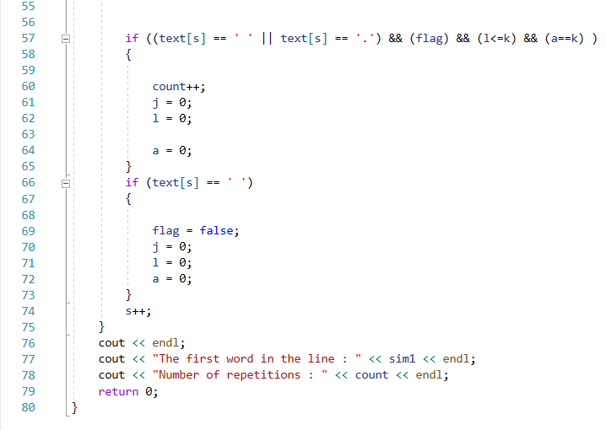

Результат программы:

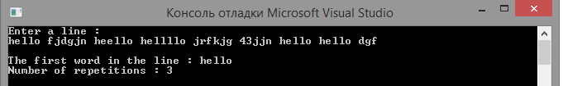

Блок-схема к программе:

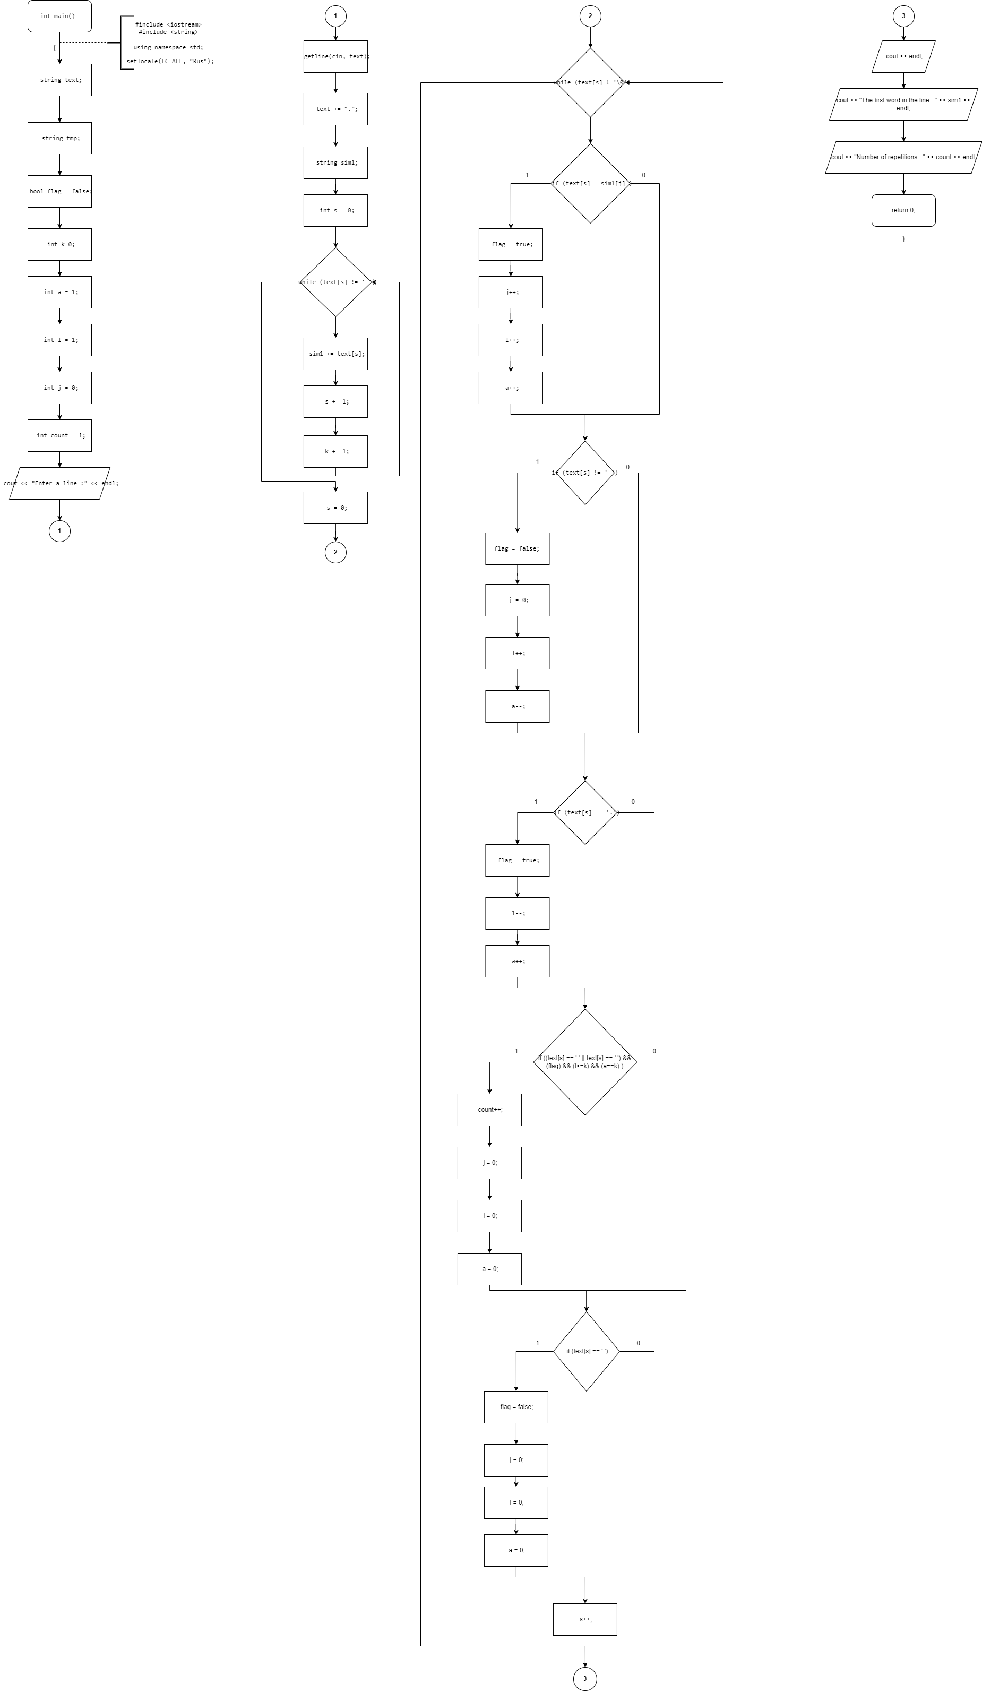

Рисунок 1